Reinigungsspezialist ab 2021 CO₂-neutral

Kärcher ist Unterstützer der Allianz für Entwicklung und Klima

Pressekontakt
Isabelle Kabisch
Pressereferentin
Alfred Kärcher SE & Co. KG
Alfred-Kärcher-Str. 28 - 40
71364 Winnenden
T +49 71 95 14-5262
Isabelle.kabisch@de.kaercher.com
Winnenden, am 2. Juli 2020 – Die Alfred Kärcher SE & Co. KG ist jetzt offizieller Unterstützer der Allianz für Entwicklung und Klima. Indem zertifizierte CO₂-Kompensationsprojekte mit positiver Entwicklungswirkung in Nicht-Industrieländern unterstützt werden, leistet das Familienunternehmen einen Beitrag zu den Nachhaltigkeitszielen der UN. Zusätzlich werden die eigenen Nachhaltigkeitspläne weiter vorangetrieben, darunter die Beschaffung von nachhaltigem Strom; ein Ziel ist es, ab 2021 alle Kärcher-Werke weltweit CO₂-neutral zu betreiben.
„Als innovatives Unternehmen wissen wir, dass die Voraussetzung für notwendige Veränderungen entschlossenes Handeln ist. Uns ist bewusst, dass der Kampf gegen den Klimawandel – und damit für eine zukunftsfähige Welt – mit den Konzepten der Vergangenheit nicht zu gewinnen ist. Darum unterstützen wir CO₂-Kompensationsprojekte in Schwellen- und Entwicklungsländern“, sagt Hartmut Jenner, Vorsitzender des Vorstands der Alfred Kärcher SE & Co. KG.
Bereits seit mehreren Jahren reduziert Kärcher stetig die durch das Unternehmen verursachten CO₂-Emissionen. Dabei liegt der Schwerpunkt auf der Verbesserung der Energieeffizienz von Anlagen und Gebäuden, wodurch der Energieverbrauch gesenkt und Ressourcen geschont werden. Neben der CO₂-Neutralität stehen der Einsatz von Recyclingmaterialien bei Produkten sowie die Reduktion von Plastik bei Verpackungsmaterialien auf der Nachhaltigkeitsagenda des Weltmarktführers für Reinigungstechnik. Mit seinen Kooperationspartnern One Earth One Ocean e.V. und Global Nature Fund setzt Kärcher Projekte zur Reduzierung der Meeresverschmutzung durch Ozeanplastik und zur Wasseraufbereitung in Schwellen- und Entwicklungsländern um.
Allianz für Entwicklung und Klima
Die Allianz für Entwicklung und Klima wurde im Herbst 2018 vom Bundesministerium für wirtschaftliche Zusammenarbeit und Entwicklung (BMZ) initiiert. Mit dem Ziel der gleichzeitigen Förderung von Entwicklung und Klimaschutz würdigt, verknüpft und wirbt sie für nichtstaatliches Engagement, insbesondere des Privatsektors. Die Allianz setzt auf das Potential und die Hebelwirkung von freiwilligem Engagement bei CO₂-Kompensationsprojekten in Entwicklungs- und Schwellenländern. Die Aktivitäten aller Unterstützer sind stets freiwillig, gehen über bestehende gesetzliche CO₂-Minderungspflichten hinaus und erfolgen über Mitwirkung an Entwicklungs- und Klimaschutzprojekten in Entwicklungs- und Schwellenländern. Diese fördern neben einer Verbesserung der Weltklimabilanz zugleich auch den wirtschaftlichen und technologischen Fortschritt, schützen die Umwelt und verbessern die Lebensbedingungen der Menschen vor Ort. Perspektivisch tragen die im Rahmen der Allianz unterstützten Projekte – wie auch Vermeidungs- und Reduktionsmaßnahmen – zur Erreichung von Klimaneutralität oder gar Klimapositivität bei den Projektunterstützern bei.
Nachhaltigkeitsziele der UN
Kärcher orientiert sich in der Gestaltung seiner Nachhaltigkeitsstrategie an den Nachhaltigkeitszielen der Vereinten Nationen. Diese setzen weltweit einheitliche Maßstäbe für Prioritäten und Ziele einer nachhaltigen Entwicklung bis 2030. Die 17 Ziele sollen weltweit der Sicherung einer nachhaltigen Entwicklung auf ökonomischer, sozialer und insbesondere ökologischer Ebene dienen. Sie traten am 1. Januar 2016 mit einer Laufzeit von 15 Jahren (bis 2030) in Kraft und gelten für alle Staaten.
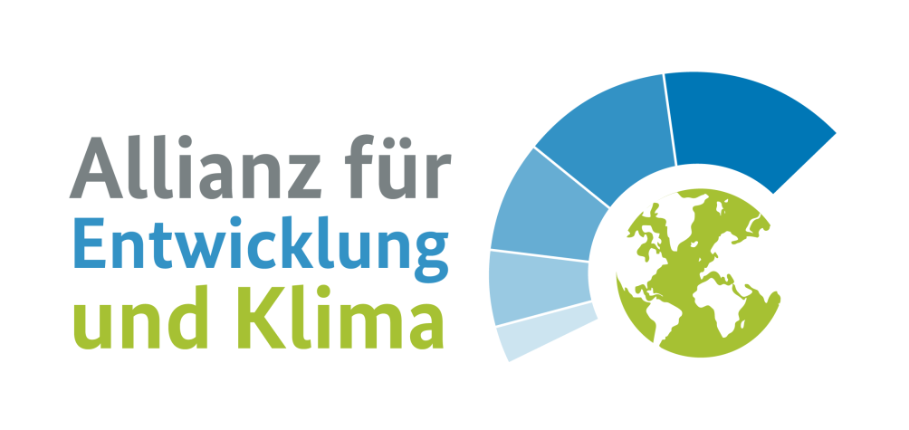
Die Allianz für Entwicklung und Klima setzt auf das Potential von freiwilligem Engagement zur gleichzeitigen Förderung von nachhaltiger Entwicklung und internationalem Klimaschutz.

